IMI PNEUMATEX Vakuum-Entgaser Vento

IMI Hydronic Engineering Deutschland

Eigenschaften

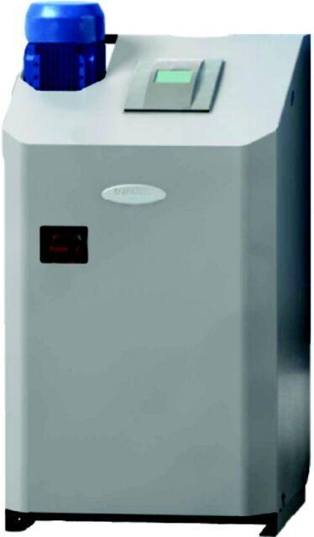

Breite (mm)

500,00 - 570,00

Höhe (mm)

575,00 - 1.300,00

Tiefe (mm)

350,00 - 601,00

Elektrischer Anschluss

Anschlusskabel mit Stecker, Anschlussklemmen

Anschlussspannung (V)

230,00

Inhalt (l)

10.000,00 - 300.000,00

Leistungsaufnahme (W)

750,00 - 3.400,00

max. Mediumtemperatur (Dauerbetrieb) (°C)

90,00

max. Arbeitsdruck (bar)

20,5, 4,5, 2,5, 10, 15,5, 6,5, 3,5